检 测 报 告

试验名称：靠背骨架总成间隙

主检： |  | 日期： | 2022年5月26日
审核： |  | 日期： | 2021年3月18日
批准： |  | 日期： | 2021年3月18日

北京光华荣昌汽车部件有限公司实验室

声 明

- 报告无实验室“检测专用章”无效。
- 报告无主检、审核、批准人签字无效。
- 报告涂改无效
- 复制报告未重新加盖“检测专用章”无效。
- 对检测报告若有异议，请收到报告后15个工作日内通知实验室。
⑹ 送样检测仅对样品负责。
⑺ 电子版报告无安全密码无效。

试验单位：北京光华荣昌汽车部件有限公司实验室
地 址：北京市昌平区流村镇工业园区
电 话： (010) 60793358-5711 邮 编：102200

样品名称 | 副驾驶座椅总成 | 车 型 | X3000
样品件号 | DZ14251510098 | 样品数量 | 1件
委托单位 | 座椅工程部 | 生产单位 | /
送样者及其 联系方式 | 李宁  18202296300 | 送样日期 | 2022年5月19日
试验地点 | 北京光华荣昌汽车部件有限公司  实验室 | 试验日期 | 2022年5月26日
试验项目 | 靠背骨架总成间隙
试验标准 | QC/T 740-2017
样品状态 | 量产品
试验结果 | 经检验所送样品所检验项目不符合要求
备 注

一、试验条件
试验时间： | 2022年5月26日—2022年5月26日
试验地点： | 北京光华荣昌汽车部件有限公司实验室
试验人员： | 王伟
环境温/湿度： | 温度：24.4℃；湿度：24.9 %
二、试验仪器设备
序号 | 设备名称 | 设备编号 | 规格型号 | 厂家 | 精度 | 有效期
1 | 数显百分表 | L-179 | 0-50mm | 桂林广陆数字测控有限公司 | 0.01mm | 2022年8月27日
2 | 数显式推拉力计 | N-165 | WD-500 | 韦度电子 | 0.1N | 2022年10月17日
三、试验方法及评价标准
1、试验方法
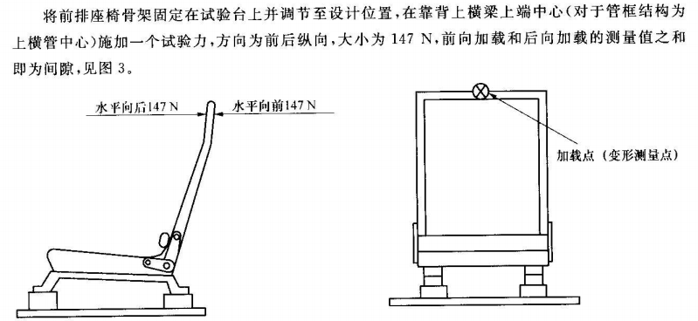
2、评价标准
四、标准偏离
1、标准偏离
/
五、试验结果
1、试验结果
副驾驶座椅总成  120-001 | 载荷 | 间隙（mm） |  | 总间隙  （mm） | 平均值  （mm）
副驾驶座椅总成  120-001 | 载荷 | 正向 | 反向 | 总间隙  （mm） | 平均值  （mm）
副驾驶座椅总成  120-001 | 25N | 1.46 | 1.98 | 3.44 | 3.42
副驾驶座椅总成  120-001 | 25N | 1.45 | 1.95 | 3.40 | 3.42
副驾驶座椅总成  120-001 | 25N | 1.47 | 1.97 | 3.44 | 3.42
副驾驶座椅总成  120-001 | 25N | 1.43 | 1.94 | 3.37 | 3.42
副驾驶座椅总成  120-001 | 25N | 1.46 | 1.96 | 3.42 | 3.42
副驾驶座椅总成  120-001 | 25N | 1.45 | 1.97 | 3.42 | 3.42
副驾驶座椅总成  120-001 | 147N | 16.48 | 17.45 | 33.93 | 33.82
副驾驶座椅总成  120-001 | 147N | 16.31 | 17.35 | 33.66 | 33.82
副驾驶座椅总成  120-001 | 147N | 16.42 | 17.40 | 33.82 | 33.82
副驾驶座椅总成  120-001 | 147N | 16.37 | 17.39 | 33.76 | 33.82
副驾驶座椅总成  120-001 | 147N | 16.40 | 17.41 | 33.81 | 33.82
副驾驶座椅总成  120-001 | 147N | 16.47 | 17.52 | 33.99 | 33.82

2、结果照片
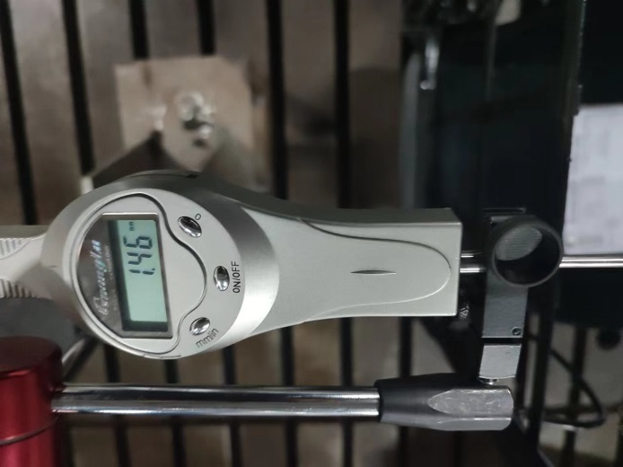
3、试验结论
不合格
备注: 合格: 达到要求; 不合格: 未达到要求; 不评价:未提供评价标准:
六、试验照片
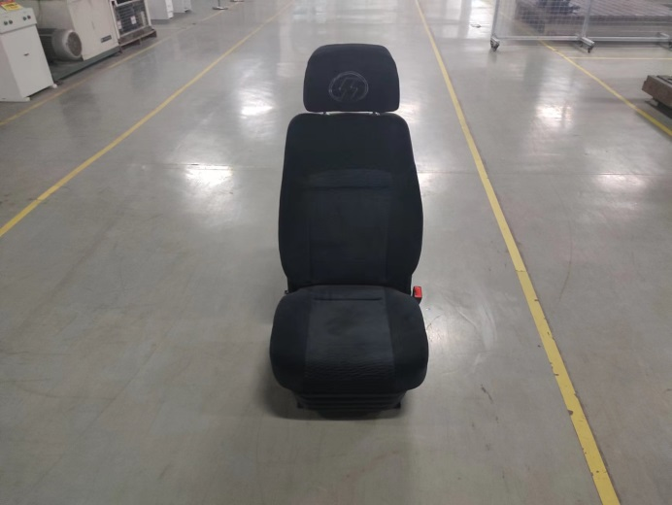
来样照片
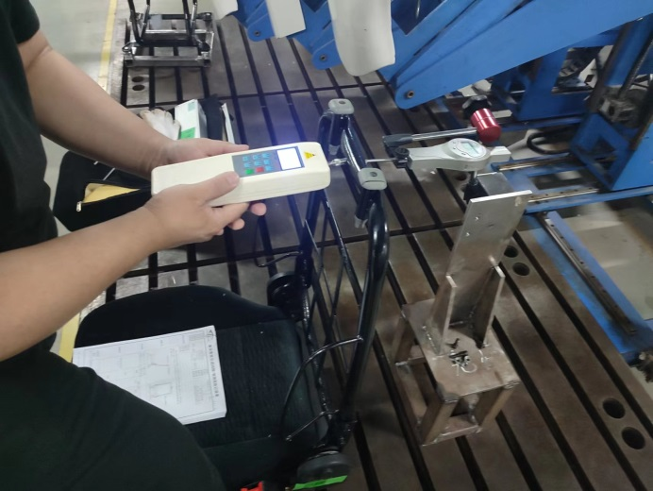
试验中
 | 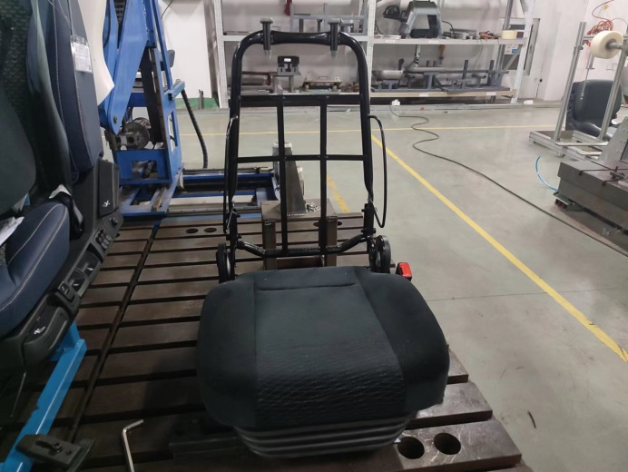
试验前 | 试验后
附录：样品情况表
项 目 | 样品情况
车辆名称、型号、商标 | X3000
车辆类型 | /
车辆生产厂 | /
样品名称 | 副驾驶座椅总成
规格型号 | DZ14251510098
结构 | /
材料名称 | /
正面颜色 | /
**报告结束**

